СПИСОК ПОГИБШИХ УЧАСТНИКОВ КОММУНИСТИЧЕСКОГО ПОДПОЛЬЯ, ПАРТИЗАН, ЛИЦ, АКТИВНО СОДЕЙСТВОВАВШИХ ПАРТИЗАНСКОМУ ДВИЖЕНИЮ И КОММУНИСТИЧЕСКОМУ ПОДПОЛЬЮ, ЧЛЕНОВ ИХ СЕМЕЙ, ЖИТЕЛЕЙ ПАРТИЗАНСКИХ ЗОН И РАЙОНОВ, ПОДВЕРГШИХСЯ ФАШИСТСКОМУ ТЕРРОРУ

ДОБЕЙСКИЙ СЕЛЬСОВЕТ

БАРАНОВСКИЙ Владимир Петрович, род. в 1896, д. Боськово, работал зав. магазином в д. Добея; за связь с партизанами расстрелян 20.10.1942 в Шумилино, похоронен там же.
БАРКОВ Артем Маркиянович, род. в 1905, д. Заборье, работал строителем; партизан бригады им. Ленина с 1.8.1942, командир взвода; погиб 29.8.1943.
БИБКИН Владимир Федорович, род. в 1925, д. Добея; партизан бригады им. Короткина с 15.9.1942; пропал без вести.
БИБКИН Михаил Владимирович, род. в 1895, д. Добея; партизан бригады им. Короткина с 15.9.1942, политрук взвода; пропал без вести 10.5.1944.
БОРОДУЛИНА Христинья Федоровна, род. в 1895, д. Большие Лежни, работала в колхозе им. Молотова; 26.9.1942 заживо сожжена фашистами.
ВАСИЛЕВИЧ Кузьма Степанович, род. в 1913, д. Войловичи; партизан бригады им. Короткина с 6.8.1942; пропал без вести 6.5.1944.
ВАСИЛЕВСКИЙ Владимир Александрович, род. в 1918, д. Смешково, работал ружейным мастером; партизан бригады им. Короткина с 15.9.1942, командир отделения; погиб 8.5.1944, похоронен в д. Черповщина Ушачского района.
ВОРОНОВ Александр Федорович, сын Д.П.Вороновой, род. в 1931; 26.9.1942 заживо сожжен фашистами.
ВОРОНОВ Алексей Федорович, сын Д.П.Вороновой, род. в 1940; 26.9.1942 заживо сожжен фашистами.
ВОРОНОВА Домна Прокофьевна, род. в 1880, д. Большие Лежни, работала в колхозе им. Молотова; 26.9.1942 заживо сожжена фашистами.
ВОРОНОВА Марфа Андреевна, род. в 1912, д. Большие Лежни, работала в колхозе им. Молотова.
ВОРОНЦОВ Василий Романович, род. в 1924; партизан бригады им. Короткина с 22.7.1942; пропал без вести 7.4.1944.
ГАНУЩЕНКО Николай Анисимович, род. в 1910, д. Писарево, работал дежурным на ст. Оболь; партизан бригады им. Короткина с 20.9.1942, политрук; пропал без вести 4.5.1944.

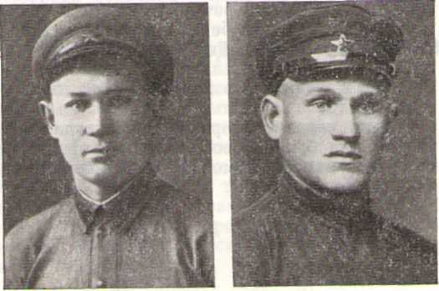
Н. А. Ганущенко Г. Д. Ильинец

ГУСАКОВ Василий Маркиянович, род. в 1922, д. Мошна.
ДУБРОВ Игнат Анисимович, род. в 1897.
ЕГОРОВ Иван Иванович, род. в 1870, д. Шишковка.
ЕГОРОВ Филипп Аверьянович, д. Заборье; погиб 12.4.1944, похоронен в д. Мехи Добейского сельсовета.
ЗВЕРКОВ Семен Иванович, род. в 1903, д. Хмелевские Лежни, работал уполномоченным НКВД; партизан бригады им. Короткина с 4.8.1942, зам. командира отряда по разведке; погиб 13.5.1944, похоронен в д. Матырино Ушачского района.
ИЛЬИНЕЦ Антон Иванович, род. в 1902, д. Мерзляки.
ИЛЬИНЕЦ Григорий Демьянович, род. в 1910, д. Писарево, работал в Витебске на заводе «Коминтерн»; партизан бригады им. Короткина с 5.8.1942, политрук взвода; погиб 9.5.1944, похоронен на территории Кубличского сельсовета Ушачского района.
ИЛЬИНЕЦ Дарья Павловна, род. в 1889, д. Большие Лежни, работала в колхозе им. Молотова.
ИЛЬИНЕЦ Степан Петрович, род. в 1886, д. Мерзляки.
КАВАЛЕВ Иван Афанасьевич, род. в 1917, д. Хмелевские Лежни, партизан бригады им. Короткина с 24.2.1944; пропал без вести 13.5.1944.
КАРАСЕВ Александр Петрович, род. в 1917, д. Писарево, работал в Вилейском облпотребсоюзе зав. торгом; партизан бригады им. Короткина с 12.9.1942; пропал без вести 6.5.1944.
КОВАЛЕНКО Петр Семенович, род. в 1913, д. Горки, работал в колхозе «XVII партсъезд»; погиб 20.12.1942, похоронен у железнодорожного разъезда Сковородино.
ЛАЗУКО Вера Петровна, род. в 1937, д. Большие Лежни.
ЛАЗУКО Домна Ивановна, род. в 1889, д. Большие Лежни, работала в колхозе; вместе с внучкой Лазуко В.П., родители которой ушли в партизаны, и другими жителями деревни сожжена в сарае.
ЛАЗУКО Иван Дмитриевич, род. в 1924, д. Большие Лежни; партизан отряда им. Чапаева бригады им. Короткина с 11.7.1942; погиб 22.4.1943 в д. Шелопечино Ушачского района.
ЛАЗУКО Михаил Иванович, род. в 1923, д. Лелюги; партизан бригады им. Короткина с 14.11.1942; пропал без вести 1.5.1944.
ЛАЗУКО Петр Семенович, род. в 1910, д. Барановские, работал председателем Добейского сельпо; партизан отряда им. Чапаева бригады им. Короткина с 25.9.1942; погиб 25.4.1944, похоронен в д. Клепцы Ушачского района.

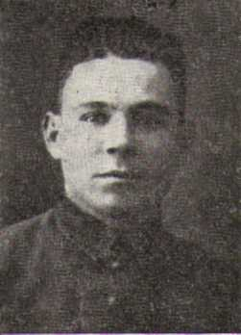
П. С. Лазуко

ЛОПАТИН Архип Захарович, род. в 1910, д. Барановские, работал столяром в колхозе «XVII партсъезд».
ЛОПАТИНА Татьяна Наумовна, род. в 1903, д. Барановские, работала в колхозе «XVII партсъезд»; расстреляна фашистами, как жена партизана в 1943 в г.п. Шумилино.
ЛОПАТНЕВ Геннадий Мефодьевич, род. в 1924, д. Барановские, партизан отряда им. Чапаева бригады им. Короткина с 25.8.1942; погиб 20.12.1942, похоронен у железнодорожного разъезда Сковородино.
МАСЬКО Иван Игнатьевич, род. в 1922, д. Барановские, работал в колхозе; партизан бригады им. Короткина с 25.8.1942 разведчик; пропал без вести в мае 1944.
МАСЬКО Иван Федорович, род. в 1905, д. Боськово, работал в колхозе «Искра»; в Красной Армии с 1941, попал в плен, бежал, с 1942 в партизанском отряде; пропал без вести в мае 1944.
МАСЬКО Иосиф Семенович, род. в 1892, д. Большие Лежни, работал в колхозе им. Молотова.
МАСЬКО Михаил Максимович, род. в 1870, д. Большие Лежни, работал в колхозе им. Молотова; сожжен заживо.
МАСЬКО Яков Константинович, род. в 1896, д. Большие Лежни, работал председателем колхоза; партизан бригады им. Короткина с 1.10.1942; пропал без вести в мае 1944.
МЕЛЕШКО Макар Каллистратович, погиб в мае 1944 в д. Заборье.
МЕЛЕШКО Харитон Семенович, род. в 1927, д. Заборье, работал в колхозе; партизан бригады им. Ленина с 1.10.1943; пропал без вести 4.5.1944.
МИРОНОВ Степан Селиверстович, род. в 1897, д. Добея; в 1942 ушел в партизаны, в этом же году схвачен и расстрелян фашистами.
МЯСОЕДОВ Семен Трофимович, род. в 1900, работал полеводом в колхозе им. Кирова; расстрелян в 1943 за связь с партизанами.
НОВИКОВ Тимофей Иванович, род. в 1914, д. Большие Лежни, до войны служил в РККА; политрук взвода партизанской бригады им. Короткина; умер от ран 21.5.1943, похоронен в д. Антуново Ушачского района.
НОВРОЦКАЯ Агата Ивановна, род. в 1870, работала полеводом в колхозе им. Молотова; сожжена заживо в д. Большие Лежни.
ОСИПОВ Александр Семенович, род. в 1922, д. Хмелевские Лежни; был на фронте, попал в плен, бежал; на родине участвовал в организации партизанского отряда; за связь с партизанами его мать, сестра и брат были арестованы; при освобождении их в неравном бою был ранен, схвачен полицейским и расстрелян в д. Добея, похоронен на братском кладбище в д. Добея.

***

Группа молодых людей из соседних деревень ушла в партизаны. Вот их имена: Антипов (он родом из-под Горького, в первые месяцы Великой Отечественной войны попал в окружение, зимой 1941-1942 годов жил в д. Барановские), Евгений Иванович Штрак, Попиков, Хмельнов, Александр Осипов, бывший ученик Шумилинской школы, лейтенант. В ответ на это полиция схватила сестру и мать Осипова, которые жили в деревне Хмелевские Лежни. Арестованные были доставлены в Добею. Узнав про арест, партизаны бросились на помощь, но кто-то оперил их с доносом. Около самой Добеи они были окружены немцами. Часть партизан успела вырваться из лап карателей, Антипов и Александр Осипов, раненный в грудь были схвачены фашистами. Как потом стало известно, Осипова через несколько дней расстреляли, а Антипова, привязав к повозке, погнали в Лесковичи. Там враги приговорили его к повешению. Рассказывают, что перед смертью Антипов попросил развязать ему руки. Когда просьбу его выполнили, он ударил офицера в лицо и бросился убегать. Фашисты смогли его повесить только мертвым.

И.Ф. Протасевич,
бывший директор Шумилинской школы.

ПАЛЬВИНСКИЙ Давыд Артемович, род. в 1888, работал председателем Добейского сельсовета.
ПОПАЛОВ Петр Иванович, род. в 1906, работал в колхозе «Комсомолец».
ПРУДНИКОВ Иван Захарович, род. в 1922, Барановские, работал в колхозе «XVII партсъезд»; партизан бригады им. Короткина с 25.8.1942; погиб в декабре 1943.
ПРУДНИКОВ Степан Федорович, род. в 1912, д. Гарбузы.
РУБИН Иван Семенович, род. в 1920, д. Заборье, работал счетоводом в колхозе «Красный пахарь»; партизан бригады им. Короткина с 20.8.1942; пропал без вести 6.5.1944.
РУБИН Николай Мартынович, род. в 1913, д. Заборье, работал в колхозе «Красный пахарь»; партизан бригады им. Короткина с осени 1942; погиб 17.1.1944.
РУБИН Павел Анисимович, род. в 1925, д. Заборье; партизан бригады им. Ленина с 1.12.1943; пропал без вести 4.5.1944.
САРАНЦЕВ Долик Павлович, род. в 1927, работал учителем в Витебске.
ТАНКОВИЧ Андрей Семенович, род. в 1908, д. Боськово, работал в колхозе «Искра»; партизан отряда им. Чапаева бригады им. Короткина с сентября 1942; погиб 21.5.1944, похоронен на территории Кубличского сельсовета Ушачского района.
ТАНКОВИЧ Василий Николаевич, род. в 1880, д. Большие Лежни, работал в колхозе им. Молотова; заживо сожжен фашистами за связь с партизанами.
ТРУТНЕВ Федор Андреевич, род. в 1893, д. Мерзляки.
ФЕДЕЕВ Василий Владимирович, род. в 1940, д. Добея.
ФЕДЕЕВ Владимир Амосович, род. в 1924, д. Добея; партизан бригады им. Короткина с 1.8.1942; погиб 23.10.1943, похоронен в д. Киссир Ушачского района.
ФЕДЕЕВ Кирилл Иванович, род. в 1886, работал в колхозе «Искра».
ФЕДЕЕВ Фадей Кириллович, род. в 1926, работал в колхозе «Искра».
ФЕДЕЕВА Вера Владимировна, род. в 1917, д. Добея.
ФЕДЕЕВА Федора Михайловна, род. в 1876, д. Добея, работал в колхозе «Искра».
ЧЕРНИЧЕНКО Григорий Данилович, род. в 1887, д. Мерзляки.
ШАПКИН Павел Дмитриевич, род. в 1907, д. Заборье, работал в колхозе «Красный Октябрь»; с 1941 в Красной Армии, партизан бригады им. Короткина с 23.2.1942; пропал без вести 7.4.1944.
ЯКУШЕВ Леонтий Николаевич, род. в 1928, д. Шушковка.
ЯКУШЕВ Петр Григорьевич, род. в 1890, д. Шушковка, работал в Витебске; во время войны переехал в д. Заборье Добейского сельсовета; расстрелян в 1942 полицейским за спасение раненого партизана, похоронен в д. Заборье.
ЯКУШЕВ Савелий Петрович, род. в 1925, д. Заборье; партизан бригады им. Ленина с 1.12.1943; пропал без вести 4.5.1944.
ЯКУШЕВ Феоктист Иванович, род. в 1862, д. Шушковка.
ЯКУШЕВА Апросинья Ивановна, род. в 1896, д. Шушковка.
ЯКУШЕВА Мария Николаевна, род. в 1941, д. Шушковка.

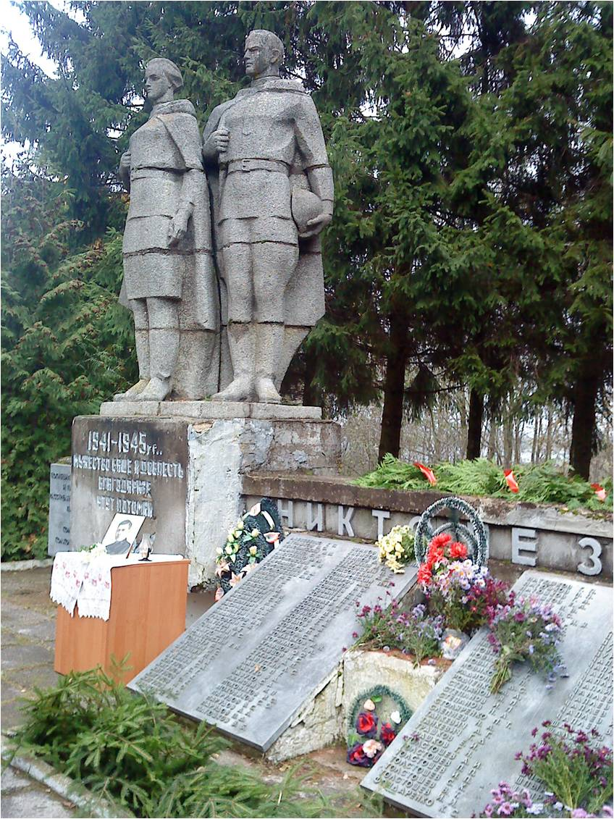
Памятный знак погибшим воинам-землякам в агрогородке Амбросовичи Добейского (ранее Светлосельского сельсовета)

